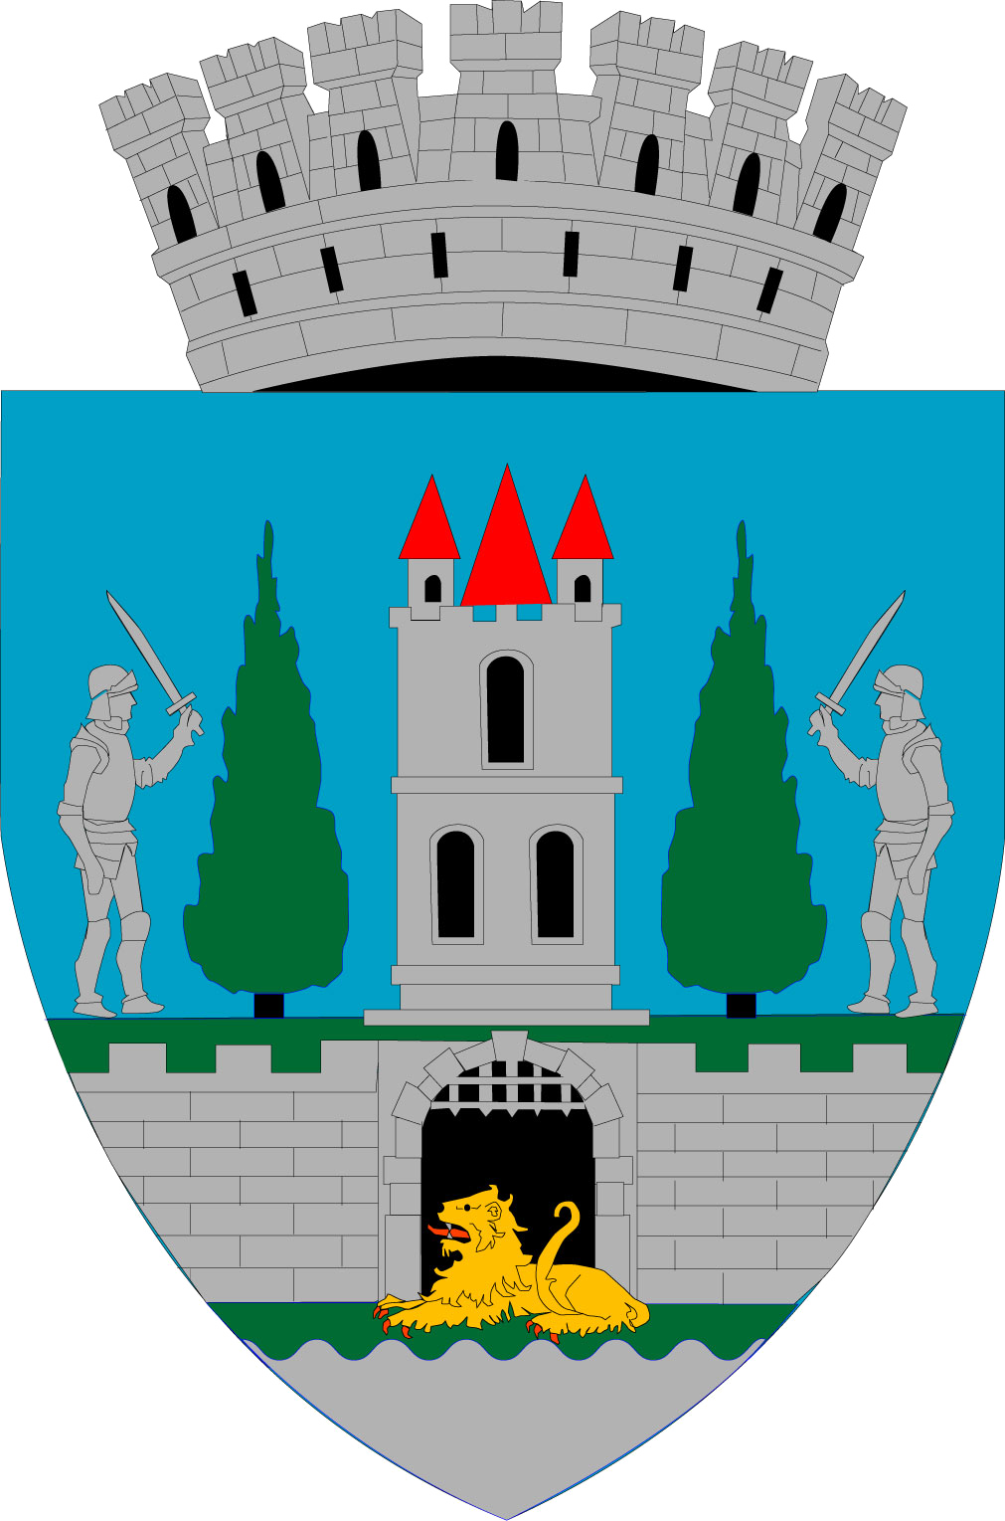
ROMÂNIA
JUDEŢUL SATU MARE
MUNICIPIUL SATU MARE
Nr. de înregistrare: 37576/20.06.2023

Kereskényi Gábor, Primar al Municipiului Satu Mare,
În temeiul prevederilor art. 136 alin (1) din OUG nr. 57/2019 privind Codul Administrativ, cu modificările și completările ulterioare, iniţiez proiectul de hotărâre privind aprobarea Regulamentului de Organizare și Funcționare al Clubului Sportiv Municipal Olimpia Satu Mare, proiect în susținerea căruia formulez următorul:

REFERAT DE APROBARE
la proiectul de hotărâre privind îndreptarea erorii materiale strecurate
în Anexa la HCL nr. 104/30.03.2023

Prin HCL nr. 104/30.03.2023 s-a aprobat Regulamentului de Organizare și Funcționare al Clubului Sportiv Municipal Olimpia Satu Mare
La redactarea Anexei s-a strecurat o eroare materială astfel:
La art.4 alin (4) în loc de ,,Schimbarea denumirii Clubului Sportiv Municipal Olimpia Satu Mare poate fi făcută numai de Consiliul Local al Municipiului Satu Mare.,,
s-a trecut ,,Schimbarea denumirii Clubului Sportiv Municipal Olimpia Satu Mare poate fi făcută numai de Consiliul Local al Municipiului Satu Mare cu avizul Ministerului Sportului..,,
Luând act de adresa înaintată executivului de către directorul Clubului Sportiv Municipal Olimpia Satu Mare cu nr. 1193/19.06.2023 și Procesul Verbal al ședinței Comitetului Director nr. 1192/19.06.2023;
În vederea aprobării îndreptării erorii materiale strecurate în Anexa la HCL nr. 104/30.03.2023, propun spre analiză şi aprobare Consiliului Local al Municipiului Satu Mare prezentul proiect de hotărâre.

INIŢIATOR PROIECT
PRIMAR
Kereskényi Gábor

Covaci Natalia/2 ex.

